Evaluasi Kinerja Rainwater Harvesting di Lingkungan Fakultas Teknik Universitas Lampung

Hasna NurAfifa1)
Gatot Eko Susilo2)
Margaretta Welly3)

Abstract
This research aims to find the effectiveness of development the ground water tank, distribution system water supply in network, operations and water treatment and examination of water quality which is stored. Research conducting is using the method descriptive quantitative. This method of collect data dimensions PAH, data whole space the roof of the part that chatching water to ground water tank, rain data 2011 – 2013 as value inflow, standard water needs of the department of civil engineering on average each day as the value of the outflow.

The research is obtainable potential saving groundwater within 3 years worth 45.3%, from the laboratory tests and testing physically water it is included on the criteria water quality category 1 class the water is aimed can be used to raw water drinking water, the distribution system water used the down feed system, water threatmen that is used ( filter solid material, the deposition of mud, absorption).

Keywords : Rainwater, rainwater harvesting, the potential saving groundwater

Abstrak
Tujuan penelitian ini adalah untuk mengetahui efektifitas pembangunan ground water tank tersebut, system distribusi jaringan air bakunya, pengoperasian dan perawatan airnya serta dengan menguji kualitas dari air yang ditampung. Penelitian yang dilakukan menggunakan metode deskriptif kuantitatif. Metode ini berupa mengumpulkan data dimensi PAH, data luasan atap keseluruhan bagian yang menangkap air ke ground water tank, data hujan tahun 2011 – 2013 sebagai nilai inflow, kebutuhan air baku jurusan teknik sipil rata – rata setiap harinya sebagai nilai outfow.

Dari hasil penelitian ini didapat potensi penghematan air tanah dalam kurun waktu 3 tahun sebesar 45.3%, dari hasil uji laboratorium dan pengujian secara fisik air hujan tersebut masuk dalam kriteria mutu air kategori kelas 1 yaitu air yang peruntukannya dapat digunakan untuk air baku air minum, sistem distribusi air yang digunakan yaitu down feed system,water threatment yang digunakan (penyaring bahan padat, pengendapan lumpur, absopsi/penyerapan).

Kata kunci: Air Hujan, Pemanen Air Hujan, Potensi Penghematan Air Tanah

1.PENDAHULUAN
Air merupakan salah satu sumber daya alam yang sangat penting bagi kehidupan. Air hujan merupakan salah satu sumber air yang sangat berpotensi untuk dikembangkan di Indonesia.

Pemanen Air Hujan (PAH) merupakan metode atau teknologi yang digunakan untuk mengumpulkan air hujan. Aplikasi pemanen air hujan di Indonesia masih sangat minim padahal ketersediaan air hujan di Indonesia sangat melimpah.

Di Fakultas Teknik, Universitas Lampung telah dibangun pemanen air hujan berupa 2 buah ground water tank yang berfungsi untuk menampung dan mengolah air bersih yang bersumber dari air hujan. Walaupun telah di operasikan, instalasi PAH ini belum pernah dihitung daya dukung dan efektifitasnya. Berdasarkan keterangan diatas, maka penelitian ini dilaksanakan untuk mengetahui efektifitas ground water tank, system jaringan distribusi, pengoperasian dan perawatan airnya serta dengan menguji kualitas air di dalamnya secara fisik, kimia dan biologis.

2.TINJAUAN PUSTAKA
2.1.Hujan
Prespitasi adalah turunnya air dari atmosfer ke permukaan bumi yang bisa berupa hujan, hujan salju, kabut, embun dan hujan es. Di daerah tropis, termasuk Indonesia, yang memberikan sumbangan paling besar adalah hujan, sehingga seringkali hujanlah yang dianggap sebagai prespitasi. (Triatmojo, 2008).

2.2.Standar Kualitas Air Hujan
Air hujan pada dasarnya ialah murni atau H2O tanpa tambahan mineral, garam dan lainnya. Air hujan menjadi terkontaminasi ketika tercampur dengan zat – zat di udara dan material yang menampungnya, sehingga pengolahannya cenderung lebih sederhana dari pada air sungai. Pengolahan air hujan bervariasi bergantung jenis/karakteristik airnya. Pengolahan yang biasa dilakukan ialah secara fisik (dengan filtrasi) dan kimia (desinfektan, penambahan kaporit, tawas).

2.3.Pemanen Air Hujan (PAH)
Rain water harvesting atau pemanen air hujan adalah kegiatan menampung air hujan secara lokal dan menyimpannya melalui berbagai teknologi, untuk penggunaan masa depan untuk memenuhi tuntutan konsumsi manusia atau kegiatan manusia.

2.4.Inflow (masukan)
Inflow (masukan) adalah volume air hujan yang jatuh di atap bangunan dan tertampung. Rumus yang digunakan untuk memperoleh inflow adalah metode rasional didasarkan pada persamaan berikut :

(1)

Tabel 1. Koefisien aliran C
Tipe daerah aliran | C
Rereumputan  - Tanah pasir, datar 2%  - Tanah pasir, sedang 2-7%  - Tanah pasir., curam, 7%  - Tanah gemuk, datar, 2%  - Tanah gemuk, sedang, 2-7%  - Tanah gemuk, curam, 7% | 0,50 – 0,10  0,10 – 0,15  0,15 – 0,20  0,13 – 0,17  0,18 – 0,22  0,25 – 0,35
Perdagangan  - Daerah kota lama  - Daerah pinggiran | 0,75 – 0,95  0,50 – 0,70
Perumahan  - Daerah single family  - Multi unit terpisah  - Multi unit tertutup  - Suburban  - Daerah apartemen | 0,30 – 0,50  0,40 – 0,60  0,60 – 0,75  0,25 – 0,40  0,50 – 0,70
Industri  - Daerah ringan  - Daerah berat | 0,50 – 0,80  0,60 – 0,90
Taman, kuburan | 0,10 – 0,25
Tempat bermain | 0,20 – 0,35
Halaman kereta api | 0,20 – 0,40
Daerah tidak dikerjakan | 0,10 – 0,30
Jalan : beraspal  Beton  batu | 0,70 – 0,95  0,80 – 0,95  0,70 – 0,85
Atap | 0,75 – 0,95

2.5.Outlow (pengeluaran)
Fasilitas pendidikan berfungsi untuk melayani masyarakat sehingga pertumbuhan pelajar diasumsikan sama. Dari peraturan ditjen Cipta karya Dep.PU kriteria perencanaan air
bersih factor yang diperhitungkan adalah jumlah murid dengan kebutuhan air 10 liter/orang/hari.
(Dinas PU, 1996).

O (Outflow) = J x K | (2)

2.6. Perhitungan Potensi Jumlah Air Yang Dapat dipanen
Heryani (2009) dalam tulisannya yang berjudul Teknik Panen Air Domestik menjelaskan bahwa potensi air yang dapat dipanen dari suatu bangunan atap dapat diketahui melalui perhitungan secara sederhana, sebagai berikut :
Jumlah air yang dapat dipanen = Luas area x curah hujan x koefisien run off | (3)
2.7.Water Treatment
Untuk mendapatkan kualitas air yang memenuhi persyaratan, pengadaan air bersih pada bangunan dapat dilakukan dengan treatment khusus.

2.7.1.Penyaringan bahan
Untuk mendapatkan kualitas air yang memenuhi persyaratan, pengadaan air bersih pada bangunan dapat dilakukan dengan treatment khusus.

2.7.1.1.Penyaringan bahan padat
Pada treatment tahap satu ini, dilakukan penyaringan pada aliran air yang menuju treatment berikutnya. Sifat saringan bekerja secara mekanis (saringan biasa).

2.7.1.2.Pengendapan lumpur
Endapan lumpur dapat berbentuk dua jenis yaitu : suspense dan larutan. Lumpur yang berbentuk larutan biasanya secara fisik mekanis dapat dipisahkan sedangkan pada lumpur yang bersifat koloid harus dilakukan koagulasi (penggumpalan agar lumpur dapat mengendap).

2.7.1.3.Penambahan udara
Cara pengudaraan (aerasi) yang paling mudah adalah dengan kincir airasi atau cara pengadukan yang termasuk sistem peniupan gelembung udara ke dalam air. Penambahan udara bertujuan meningkatkan kondisi oksigen air yang secara otomatis meningkatkan tingkat kehidupan bagi bakteri coli yang akan memakan limbah organik terlarut dalam air.

2.7.1.4.Pengendapan lumpur
Setelah kandungan limbah organik dihilangkan oleh bakteri coli, maka sisanya berupa lumbur harus diendapkan. Zat-zat yang biasa digunakan untuk menetralisir zat-zat pengganggu pada proses pengendapan lumpur yaitu Aluminium sulfat (tawas) dan kapur.

2.7.1.5.Proses desinfektansi
Proses ini bertujuan untuk menghilangkan hama/bakteri yang ada dalam air. Bahan yang digunakan dapat berupa kaporit (untuk mensterilkan) atau chlor (pengganti kaporit untuk bahan sterilisasi).(Elisa, 2011).

2.8.Sistem Distribusi Air
Sistem distribusi adalah sistem penyaluran atau pembagian dengan menyediakan sejumlah air dari sumber ke konsumen. Sistem distribusi ini sangat penting untuk menyalurkan air ke masing-masing konsumen dalam jumlah yang dibutuhkan dengan tekanan yang cukup.

2.8.1. Sistem Transmisi
Jaringan transmisi adalah suatu sistem yang berfungsi untuk menyalurkan air bersih dari tempat pengambilan (intake) sampai tempat pengolahan atau dari tempat pengolahan ke jaringan distribusi. Metode transmisi dapat dikelompokkan menjadi sistem gravitasi dan sistem pompa.

2.8.2.Sistem Pipa Distribusi
Sistem pipa distribusi adalah sistem pembagian air kepada konsumen dengan menggunakan pipa. Jaringan yang dipakai pada jaringan pipa distribusi adalah sambungan keran umum.(Kristia, 2016).

2.8.3.Sistem Distribusi Air Bersih Pada Bangunan Tinggi
- Up feed system : dengan system ini pipa distribusi langsung dari tangki bawah (ground tank) dengan pompa langsung disambungkan dengan pipa utama penyediaan air bersih pada bangunan, dalam hal ini menggunakan sepenuhnya kemampuan pompa
- Down feed system : dalam system ini air ditampung dulu di tangki bawah (ground tank), kemudian dipompakan ke tangki atas (upper tank) yang biasanya dipasang di atas atau di lantai tertinggi bangunan.

2.8.4.Pompa Air
- Pompa sentrifugal : bekerja dengan baling-baling atau alat sirip yang berfungsi menarik dan mendorong aliran.
- Pompa sudu (torak) : bekerja dengan system hisap atau tekan oleh torak/sudu/piston.

2.9.Indikator Kualitas Air
Dibawah ini merupakan kriteria mutu air berdasarkan kelas berdasarkan Peraturan Pemerintah Nomor 82 Tahun 2001 Tanggal 14 Desember 2001 Tentang Pengelolaan Kualitas Air dan Pengendalian Pencemaran Air.

Tabel 2. Kriteria mutu air berdasarkan kelas
PARAMETER | SATUAN | KE |  |  |  |  | KETERANGAN
 |  | I | II | III |  | IV
FISIKA
Temperatur | ºC | Deviasi 3 | Deviasi 3 | Deviasi 3 |  | Deviasi 5 | Deviasi temperature dari keadaan alamiahnya
Residu Terlarut | mg/L | 1000 | 1000 | 1000 |  | 2000
Residu tersuspensi | mg/L | 50 | 50 | 400 |  | 400 | Bagi pengolahan air minum secara konvensional, residu tersuspensi ≤ 5000 mg/L
 |  | KIMIA ANORGANIK
Ph |  | 6-9 | 6-9 |  | 6-9 | 5-9 | Apabila secara alamiah diluar rentang tersebut, maka ditentukan berdasarkan kondisi alamiah
BOD | mg/L | 2 | 3 |  | 6 | 12
COD | mg/L | 10 | 25 |  | 50 | 100
DO | mg/L | 6 | 4 |  | 3 | 0 | Angka batas
Total Fosfat sbg P | mg/L | 0.2 | 0.2 |  | 1 | 5
NO 3 sebagai N | mg/L | 10 | 10 |  | 20 | 20
NH3-N | mg/L | 0.5 | (-) |  | (-) | (-) | Bagi perikanan, kandungan ammonia bebas untuk ikan yang peka ≤ 0.02 mg/L sebagai NH3
Kobalt | mg/L | 0.2 | 0.2 |  | 0.2 | 0
Barium | mg/L | 1 | (-) |  | (-) | (-)
Boron | mg/L | 1 | 1 |  | 1 | 1
Selenium | mg/L | 0.01 | 0.05 |  | 0.05 | 0.05
Kadmium | mg/L | 0.01 | 0.01 |  | 0.01 | 0.01
Khrom (VI) | mg/L | 0.05 | 0.05 |  | 0.05 | 0.01
Tembaga | mg/L | 0.02 | 0.02 |  | 0.02 | 0.2 | Bagi pengolahan air minum secara konvensional , Cu ≤ 1 mg/L.

3.METODE PENELITIAN
3.1.Lokasi Penelitian
Penelitian ini dilakukan di Universitas Lampung, Fakultas Teknik, Jurusan Teknik Sipil.

3.2.Data Penelitian
Data yang digunakan dalam penelitian ini data sekunder dan data primer. Data sekunder yang digunakan yaitu data hujan dari lokasi stasiun hujan terdekat. Data Primer yang digunakan yaitu data ukuran dimensi dari ground water tank, data luasan atap yang akan diteliti, serta data jumlah mahasiswa dan pengajar jurusan teknik sipil.

3.3.Pengolahan Data dan Analisa Data
Analisis yang dilakukan dalam penelitian ini yaitu analisa komponen penyusun rainwater harvesting, menghitung keseimbangan air, water treatment yang digunakan, system distribusi air baku, uji kualitas air, serta menghitung rencana anggaran biaya.

4.HASIL DAN PEMBAHASAN
4.1.Umum
Pemanen air hujan atau rainwater harvesting di lingkungan Fakutas Teknik, Universitas Lampung menggunakan teknik pemanen air hujan dengan atap bangunan (roof top rainwater harvesting). Atap bangunan sebagai area tangkapan yang dimanfaatkan untuk menangkap air hujan kemudian dikumpulkan dan disalurkan melalui pipa sadap transmisi, dari beberapa pipa sadap transmisi akan dikumpulkan menjadi satu.

4.2. Bentuk Existing Rainwater Harvesting
4.2.1.Atap
Pada awalnya air hujan yang turun akan jatuh di tangkapan hujan area gedung E yang luasan atapnya 164,42 m2.

4.2.2.Pipa sadap transmisi 1
Setelah itu air hujan yang tertangkap akan di salurkan melalui pipa 1 menuju pipa sadap transmisi 2. Pipa sadap transmisi 1 tersebut menggunakan paralon d 4”.

4.2.3.Pipa sadap transmisi 2
Pipa sadap transmisi 2 akan mengalirkan air menuju sambungan pipa yang akan di teruskan menuju bak kontrol. Kedua penyalur tersebut menggunakan paralon d 4”.

4.2.4.Bak control
Air hujan yang disalurkan melalui pipa sebelum masuk ke dalam ground tank akan melewati bak kontrol penyaring, berupa jaringan-jaringan kawat yang akan menghambat pergerakan sampah, daun dll. yang akan masuk ke dalam ground tank.

4.2.5.Ground Tank
Air yang mengalir melalui setelah melewati bak kontol kemudian akan disalurkan menuju ground tank. Pada ground tank yang telah dibangun ini secara keseluruhan material bangunan menggunakan beton, kemudian dimensi dari kedua ground tank tersebut yaitu 6.53 x 3.42 x 2.1 m.

4.2.6.Pompa
Air yang sudah tertampung di ground tank kemudian akan di pompa lalu kemudian disaring melalui dua buah tabung penyaring sebelum disalurkan kembali menuju tangki sebelum didistribusikan dan langsung digunakan.

4.2.7.Tangki Air
Setelah melalui proses penyaringan kemudian air siap untuk didistribusikan. Namun, sebelumnya akan di tampung di tangki air yang memiliki kapasitas sebesar 1100 liter dan gedung E memiliki 2 tangki air sehingga kapasitas menampung airnya meningkat 2 kali lipat menjadi 2200 liter.

4.3.Perhitungan Keseimbangan Air
4.3.1.Outflow
Rekap jumlah mahasiswa angkatan 2008-2015 sampai dengan TA 2015/2016 Program studi Teknik Sipil, Fakultas Teknik, Universitas Lampung.

Tabel 3. Jumlah Mahasiswa Angkatan 2008-2015
Angkatan | Jumlah Mahasiswa
2008 | 1
2009 | 1
2010 | 14
2011 | 56
2012 | 72
2013 | 106
2014 | 155
2015 | 117
Total | 521

Ditambah lagi dengan tenaga pengajar dan staff yang berjumlah 57 orang. Sehingga jumlah pemakaian air per hari:

(4)

(5)

(6)

Setelah kita mengetahui jumlah kebutuhan air setiap harinya maka nilai outflow sudah kita dapatkan yaitu sebesar 5780 liter/hari atau 5,78 m3 per harinya.
Nilai outflow tersebut berbeda di hari sabtu dan minggu, yaitu pada hari sabtu diasumsikan bahwa hanya sekitar 30% dari total keseluruhan pengguna air di gedung E yang menggunakan air, serta pada hari minggu yaitu 0 (nol).

4.3.2. Inflow
Setelah kita mengetahui besar outflow, kemudian kita akan mencari nilai inflow. Dari data curah hujan yang kita miliki selanjutnya kita akan mencari nilai suplai air hujan berdasarkan rumus seperti dibawah ini :

Q = C.I.A (7)
4.3.3. Inflow - Outflow
Setelah mengetahui nilai inflow dan outflow dalam kurun waktu tiga tahun atau 1095 hari, selanjutnya mengurangkan nilai inflow dan outflow perharinya sesuai dengan jangka waktu perhitungan yang di tetapkan yaitu 1095 hari.

4.3.4. Inflow – Outflow + (Tampungan awal)
Setelah mengurangkan nilai Inflow dan Outflow seperti diatas selanjutnya menjumlahkan nilai tampungan awal dengan hasil pengurangan (I – O). Nilai tampungan awal diasumsikan setengah dari daya tampungnya yaitu 0.5 dari 33.34 m3 atau sekitar 16.67 m3. Setelah mendapatkan hasil pada hari pertama, selanjutnya di hari kedua hasil pengurangan inflow dan outflow pada hari kedua dijumlahkan dengan (tampungan awal) adalah hasil dari hari pertama, begitu perhitungan tersebut dilakukan hingga kurun waktu yang ditentukan. Dengan syarat jika:
- Jika nilai I (inflow) - O (outflow) + (tampungan awal) < 0, maka
nilainya 0 (nol).
- Jika nilai I (inflow) – O (outflow) + (tampungan awal) > 33.34, maka nilainya 33.34.

Di bawah ini merupakan tabel contoh perhitungan Water BaLancing bulan januari ditahun 2012 :

Tabel 4. Contoh perhitungan pada bulan januari 2012
Tanggal | jumlah mahasiswa | Kebutuhan air | Outflow | Curah hujan | Luasan atap | Inflow | Inflow-Outflow | I - O + (Tampungan Awal)
 | dan dosen | /hari (m³) | (m³) | (m) | (m²) | (m³)
01-Jan | 0 | 0.01 | 0 | 0.0738 | 164.42 | 9.71 | 9.71 | 26.35
02-Jan | 578 | 0.01 | 5.78 | 0 | 164.42 | 0.00 | -5.78 | 20.57
03-Jan | 578 | 0.01 | 5.78 | 0 | 164.42 | 0.00 | -5.78 | 14.79
04-Jan | 578 | 0.01 | 5.78 | 0.0477 | 164.42 | 6.27 | 0.49 | 15.28
05-Jan | 578 | 0.01 | 5.78 | 0 | 164.42 | 0.00 | -5.78 | 9.50
06-Jan | 578 | 0.01 | 5.78 | 0.1539 | 164.42 | 20.24 | 14.46 | 23.97
07-Jan | 174 | 0.01 | 1.74 | 0 | 164.42 | 0.00 | -1.74 | 22.23
08-Jan | 0 | 0.01 | 0 | 0.063 | 164.42 | 8.29 | 8.29 | 30.51
09-Jan | 578 | 0.01 | 5.78 | 0.036 | 164.42 | 4.74 | -1.04 | 29.47
10-Jan | 578 | 0.01 | 5.78 | 0.126 | 164.42 | 16.57 | 10.79 | 33.34
11-Jan | 578 | 0.01 | 5.78 | 0.387 | 164.42 | 50.90 | 45.12 | 33.34
12-Jan | 578 | 0.01 | 5.78 | 0.126 | 164.42 | 16.57 | 10.79 | 33.34
13-Jan | 578 | 0.01 | 5.78 | 0.153 | 164.42 | 20.13 | 14.35 | 33.34
14-Jan | 174 | 0.01 | 1.74 | 0 | 164.42 | 0.00 | -1.74 | 31.60
15-Jan | 0 | 0.01 | 0 | 0 | 164.42 | 0.00 | 0.00 | 31.60
16-Jan | 578 | 0.01 | 5.78 | 0.027 | 164.42 | 3.55 | -2.23 | 29.37
17-Jan | 578 | 0.01 | 5.78 | 0 | 164.42 | 0.00 | -5.78 | 23.59
18-Jan | 578 | 0.01 | 5.78 | 0 | 164.42 | 0.00 | -5.78 | 17.81
19-Jan | 578 | 0.01 | 5.78 | 0.325 | 164.42 | 42.75 | 36.97 | 33.34
20-Jan | 578 | 0.01 | 5.78 | 0 | 164.42 | 0.00 | -5.78 | 27.56
21-Jan | 174 | 0.01 | 1.74 | 0 | 164.42 | 0.00 | -1.74 | 25.82
22-Jan | 0 | 0.01 | 0 | 0.0468 | 164.42 | 6.16 | 6.16 | 31.98
23-Jan | 578 | 0.01 | 5.78 | 0 | 164.42 | 0.00 | -5.78 | 26.20
24-Jan | 578 | 0.01 | 5.78 | 0 | 164.42 | 0.00 | -5.78 | 20.42
25-Jan | 578 | 0.01 | 5.78 | 0.062 | 164.42 | 8.16 | 2.38 | 22.79
26-Jan | 578 | 0.01 | 5.78 | 0.088 | 164.42 | 11.58 | 5.80 | 28.59
27-Jan | 578 | 0.01 | 5.78 | 0.135 | 164.42 | 17.76 | 11.98 | 33.34
28-Jan | 174 | 0.01 | 1.74 | 0 | 164.42 | 0.00 | -1.74 | 31.60
29-Jan | 0 | 0.01 | 0 | 0.027 | 164.42 | 3.55 | 3.55 | 33.34
30-Jan | 578 | 0.01 | 5.78 | 0 | 164.42 | 0.00 | -5.78 | 27.56
31-Jan | 578 | 0.01 | 5.78 | 0 | 164.42 | 0.00 | -5.78 | 21.78

- Potensi Penghematan Air Dalam Kurun Waktu 3 Tahun (2011-2013) :
Potensi penghematan =

= (8)
Potensi penghematan air tanah yang dapat dilakukan oleh Fakultas Teknik Jurusan Teknik Sipil yaitu sebesar 45.3%.

- Potensi Penghematan Air Tanah Dalam Kurun Waktu Tahunan

Potensi penghematan =

- Tahun 2011

= (9)

Potensi penghematan air tanah pada tahun 2011 yaitu sebesar 73.4%.

- Tahun 2012

= (10)

Potensi penghematan air tanah pada tahun 2012 yaitu sebesar 61.92%

- Tahun 2013

= (11)

Potensi penghematan air tanah pada tahun 2013 yaitu sebesar 13.69%.

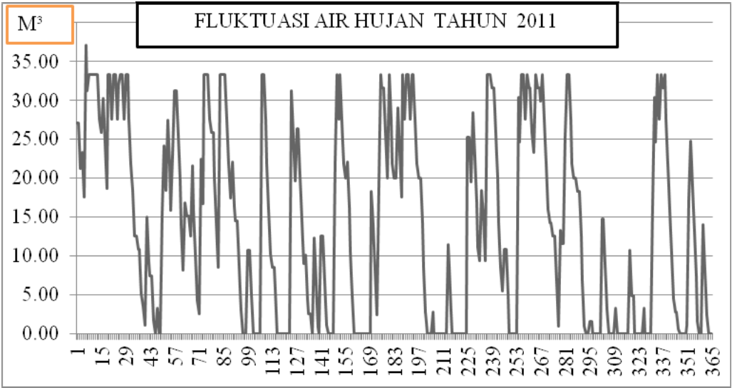
Grafik 1. Fluktuasi Air Hujan Tahun 2011

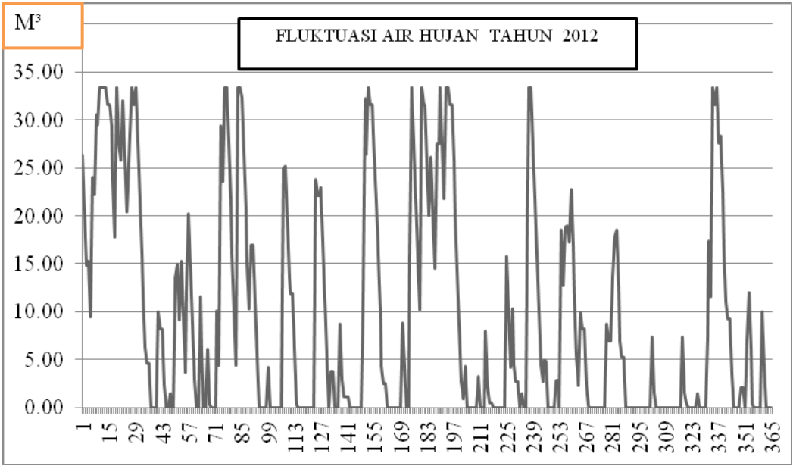
Grafik 2. Fluktuasi Air Hujan Tahun 2012

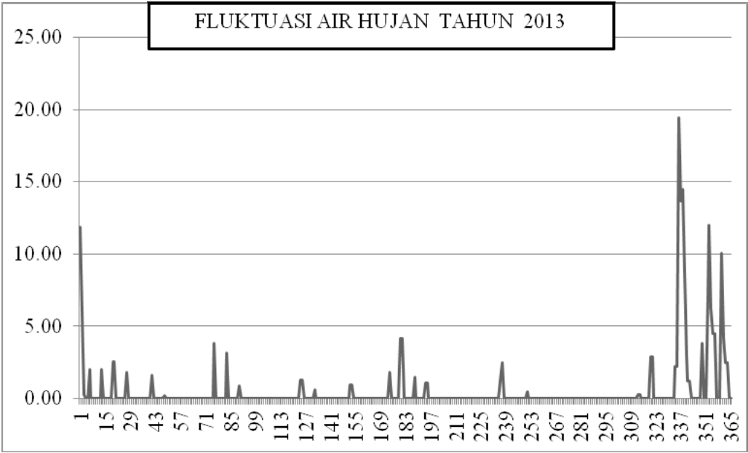
Grafik 3. Fluktuasi Air Hujan Tahun 2013

4.4. Uji Kualitas Air Berupa uji pH, uji TSS (Total suspended Solid), dan uji DO (Dissolved Oxygen) serta uji fisik.
4.4.1. Uji pH
- pH air hujan pada sample A sebelum melewati penyaringan yaitu sebesar 4,87 sehingga air tersebut bersifat asam diakibatkan oleh air hujan yang terkontaminasi oleh polusi.
- pH air hujan pada sampel B setelah melewati penyaringan yaitu sebesar 6.75 sehingga kadar keasamannya menurun dengan pH mendekati netral yaitu 7.
- Dalam hasil uji pH termasuk dalam criteria mutu air berdasarkan kelas 1, 2 dan 3.

4.4.2. Uji TSS
- Residu tersuspensi pada sampel A sebelum melewati penyaringan sebesar 12,0 mg/L.
- Namun setelah melewati proses penyaringan Residu tersuspensi pada sampel B sebesar 10,5 mg/L.
- Dalam hasil uji TSS termasuk dalam kriteria mutu air berdasarkan kelas 1 dan 2. (Bagi pengolahan air minum secara knvensional, residu tersuspensi ≤ 5000 mg/L.

4.4.3. Uji DO
- Dari hasil pengujian diatas dapat kita ketahui bahwa pada sampel A air yang belum melalui proses penyaringan didapatkan hasil sebesar 5,02 mg/L.
- Setelah melalui proses penyaringan pada sampel B terjadi perubahan hasil analisa yaitu sebesar 6,10 mg/L.
- Dalam hasil uji DO termasuk dalam kriteria mutu air berdasarkan kelas 1.

4.4.4. Uji fisik
- Warna : tidak berwarna (jernih).
- Rasa : tidak berasa (tawar).
- Bau : tidak berbau.

4.5. Rencana Anggaran Biaya Pembangunan Ground Water Tank
Harga satuan yang digunakan adalah daftar harga satuan pokok Provinsi Lampung pada tahun anggaran 2016. Analisis harga satuan yang digunakan adalah Analisa Harga Satuan Pekerjaan (AHSP) 2016 Dinas Prasarana Wilayah, Dinas Pengairan dan Pemukiman.. Berdasarkan perhitungan rencana anggaran biaya diperoleh total biaya yang dibutuhkan yaitu Rp 244.358.366,96

Tabel 5. Rencana anggaran biaya
No | Uraian Pekerjaan | Sub Jumlah  Harga Pekerjaan (Rp)
1 | 2 | 3
A | Pekerjaan Persiapan | 1.867.679,31
B | Pekerjaan Tanah | 19.536.311,79
C | Pekerjaan Beton | 182.108.974,09
D | Pekerjaan Pipa Distribusi | 23.576.901,77
E | Tambahan | 17.268.500
 | Jumlah | 244.358.366,96
Terbilang : “Dua ratus empat puluh empat juta tiga ratus lima puluh delapan ribu tiga ratus enam puluh enam rupiah

5. KESIMPULAN
Berdasarkan penelitian mengenai evaluasi kinerja rainwater harvesting di Fakultas Teknik, Universitas Lampung.
1. Berdaarkan grafik fluktuasi air hujan berdasarkan inflow dan outflow sangat bervariatif tergantung dari kuantitas curah hujan itu sendiri
2. Efektif Karena : Potensi penghematan air tanah yang dapat dilakukan oleh Fakultas Teknik Jurusan Teknik Sipil dalam kurun waktu 3 tahun yaitu sebesar 45.3 %.
3. Sistem distribusi pada rainwater harvesting yang ada di Fakultas Teknik, Universitas Lampung yaitu Down Feed System. Dalam sistem ini air ditampung dulu di tangki bawah (ground tank), kemudian dipompakan ke tangki atas (upper tank) yang biasanya dipasang di atas atau di lantai tertinggi bangunan. Dari sini air didistribusikan ke seluruh bangunan.
4. Pada rainwater harvesting yang ada di Fakultas Teknik Universitas Lampung water threatment yang digunakan sangat sederhana yakni : Penyaringan bahan padat, Pengendapan lumpur , Absorpsi (penyerapan).
5. Dalam kriteria mutu air masuk dalam kategori kelas 1 yaitu air yang peruntukannya dapat digunakan untuk air baku air minum,

DAFTAR PUSTAKA

Dinas PU, 1996, Kriteria Perencanaan Air Besih, Ditjen Cipta Karya Dinas PU.
Elisa, 2011, JaringanAirBersih(http://elisa.ugm.ac.id/user/archive/download/403705 f45bcc6270e412f31c6936760cd4fbe8), Diakses pada tanggal19 Juli 2016.
Heryani, Nani, 2009, Teknik Panen Hujan : Salah Satu Alternatif Untuk Memenuhi Kebutuhan Air Domestik, Balai Penelitian Agroklimat dan Hidrologi, Departemen Pertanian, Jakarta.
Kristia, Merida, 2016, Perncanaan system penyediaan air baku di Kecamatan Punduh Pidada dan Kecamatan Padang Cermin, Kabupaten Pesawaran, Lampung.
Peraturan Pemerintah, 2001, Pengelolaan Kualitas Air dan Pengendalian Pencemaran Air, Nomor : 82 Tahun 2001 Tanggan 14 Desember.

Triatmodjo, Bambang, 2008, Hidrologi Terapan, Cetakan Pertama, Beta Offset, Yogyakarta.

2) Mahasiswa pada Jurusan Teknik Sipil Fakultas Teknik Universitas Lampung. Surel: Hasnaafifa73@gmail.com 2) Staf pengajar pada Jurusan Teknik Sipil Fakultas Teknik Universitas Lampung. Jalan. Prof. Sumantri Brojonegoro 1. Gedong Meneng Bandar Lampung. 35145. Surel : Gatot@unila.ac.id
3) Staf pengajar pada Jurusan Teknik Sipil Fakultas Teknik Universitas Lampung. Jalan Prof. Sumantri Brojonegoro 1. Gedong Meneng Bandar Lampung.35145. Surel : Rettawelly@yahoo.com

